Etikus hackelés és kiberbiztonsági gyakorlatok
03. modul – Kali Linux
Labor gyakorlatok

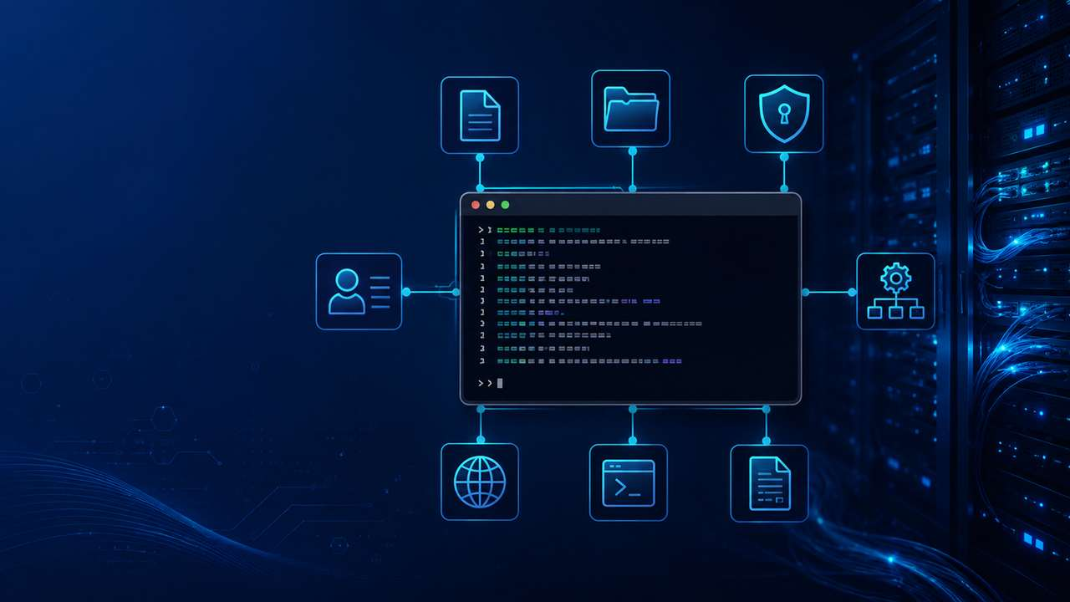
Célcsoport: 13. évfolyamos informatikai rendszer- és alkalmazásüzemeltető technikus tanulók

Labor 03.1 – Kali VM előkészítése
Cél
• A tanuló indítson el egy Kali virtuális gépet, ellenőrizze az alapállapotot, majd készítsen visszaállítási pontot.

Feladatok
- Hozz létre vagy importálj egy Kali virtuális gépet.
- Állíts be legalább 4 GB RAM-ot, 2 CPU magot és 25 GB vagy nagyobb lemezt, ha a gép erőforrásai engedik.
- Hálózati adapternek első körben NAT módot válassz.
- Indítsd el a rendszert és jelentkezz be.
- Futtasd le az alapellenőrző parancsokat.
- Készíts snapshotot 03_kali_alap_allapot névvel.
- Készíts rövid jegyzőkönyvet a megadott táblázattal.
whoami
id
hostnamectl
uname -a
ip a
ip route
ping -c 4 8.8.8.8
ping -c 4 kali.org

Vizsgált elem | Saját eredmény | Mit jelent?
Felhasználónév
Hostname
IP-cím
Gateway
DNS működik?
Snapshot neve

Labor 03.2 – Hálózati adapter módok összehasonlítása
Cél
• A tanuló tapasztalat alapján hasonlítsa össze a NAT, Host-only és – tanári engedéllyel – Bridged módot.

Fontos: Bridged módot csak akkor használj, ha a tanár külön engedélyezi és kijelölt laborkörnyezetben vagytok.
Mód | IP-cím | Gateway | Internet működik? | Látja-e a hostot? | Megfigyelés
NAT
Host-only
Bridged / csak engedéllyel

ip a
ip route
ping -c 4 <gateway-ip>
ping -c 4 8.8.8.8
ping -c 4 kali.org

Értelmező kérdések
- Melyik módban volt interneted?
- Melyik módban volt a VM a legjobban izolálva?
- Melyik mód lehet veszélyes éles iskolai hálózaton és miért?
- Melyik módot választanád egy későbbi kétgépes CTF laborhoz?

Labor 03.3 – Kali parancs- és eszköznyomozás
Cél
• A tanuló keressen meg eszközöket, nézze meg a dokumentációjukat, de még ne fusson éles célpont ellen támadó vizsgálatot.

which nmap
nmap --version
man nmap
apt search kali-tools
apt show kali-linux-default
apt show kali-tools-information-gathering
ls /usr/share/doc | head

Parancs | Mire való? | Mit tudtál meg a kimenetből?
which nmap
nmap --version
apt search kali-tools
apt show kali-linux-default
ls /usr/share/doc | head

Leadandó
- 1 oldal jegyzőkönyv: parancs, kimenet röviden, értelmezés.
- Legalább 3 screenshot vagy kimásolt terminálkimenet.
- 1 mondatos összegzés arról, miért nem futtatunk engedély nélküli vizsgálatot.

Labor 03.4 – Opcionális Cisco laborkiegészítés
Cél
• A Kali VM megjelenésének megfigyelése izolált Cisco laborkörnyezetben, támadó műveletek nélkül.

A gyakorlat csak tanári felügyelettel és kijelölt labor VLAN-ban végezhető. A diákok célja az állapot megfigyelése, nem a hálózat támadása.
- A tanár kijelöli a laborkapcsolatot és a VLAN-t.
- A tanuló Bridged módba állítja a VM-et, kizárólag a kijelölt adapterre.
- A tanuló ellenőrzi saját IP-címét és gateway-ét.
- A tanár switch oldalon megmutatja, hogy a tanuló gépe melyik porton/MAC-címmel látszik.
- A tanuló röviden leírja, hogyan kapcsolódik össze a virtuális és fizikai hálózat.
ip a
ip route
ping -c 4 <kijelolt-gateway-ip>

Biztonsági korlátok
- Nincs engedély nélküli szkennelés.
- Nincs jelszópróba.
- Nincs exploit vagy szolgáltatás elleni teszt.
- A gyakorlat végén a VM adaptere visszakerül NAT vagy Host-only módba.

